 | 会 長 | 専務 | 訪問看護支援センター長 | 局 長 | 担当者
決裁

訪問看護ステーションへの教育機器・機材等貸出・借用書 願
次の事項をご確認ください。
■全項目を記入･捺印後、原紙を看護協会へお送りください。準備等がありますので、必ず前もって
ご連絡ください。
■研修用教育機器類の使用後は、付属の説明書（チェックリスト等）に従って確認の上ご返却ください。返却日は前もってご連絡ください。

（提出日）令和 年 月 日
公益社団法人滋賀県看護協会長 様
（借用者） 施設名
職位 氏名 印
住所
電話
下記の物品を借用いたします。使用後はすみやかに返却致します。
- 借用品名（別紙「貸出教育機器・機材等」参照）
別紙リストに数量を記入してください
２．使用目的

３．借用期間（看護協会からの持出日 ～ 看護協会への返却予定日）
令和 年 月 日 ～ 令和 年 月 日

確認者
【返却時記入】 返却日：令和 年 月 日
返却者：

※借用物品がすべてそろっているか確認
※使用および返却に際して、支障はありませんでしたか？ ・有り ・無し
【有りの場合、具体的に】

【貸出教育機器・機材等リスト①】
下記の表より貸出希望数に数量を記入してご提出ください。
品 名 |  | 貸出希望数・返却チエック | 品名 |  | 貸出希望数・返却チエック
ﾏｲｸﾛﾆｰﾄﾞﾙﾎﾟｰﾄ穿刺ﾓﾃﾞﾙ CVP-S  （定数2） | 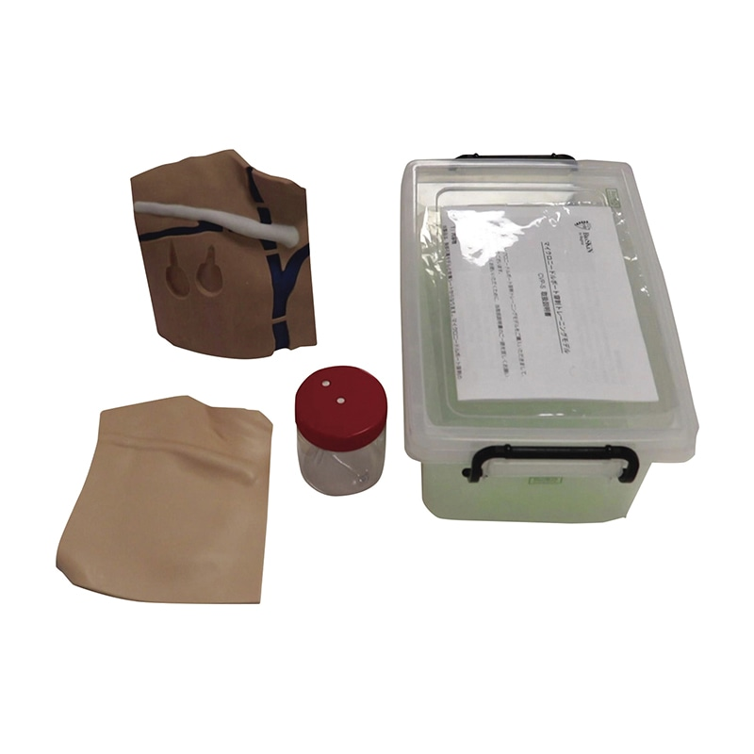 | 貸出希望数 | ﾏｲｸﾛﾆｰﾄﾞﾙ ﾎﾟｰﾄ  （定数2） | 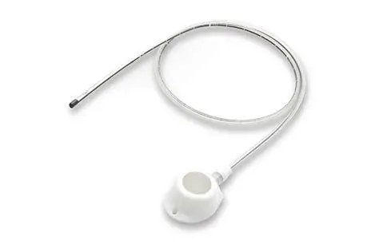 | 貸出希望数
ﾏｲｸﾛﾆｰﾄﾞﾙﾎﾟｰﾄ穿刺ﾓﾃﾞﾙ CVP-S  （定数2） |  | 返却チエック | ﾏｲｸﾛﾆｰﾄﾞﾙ ﾎﾟｰﾄ  （定数2） |  | 返却チエック
STｺｱﾚｽｾﾂﾄSTC-22GX3/4  （３本まで） | 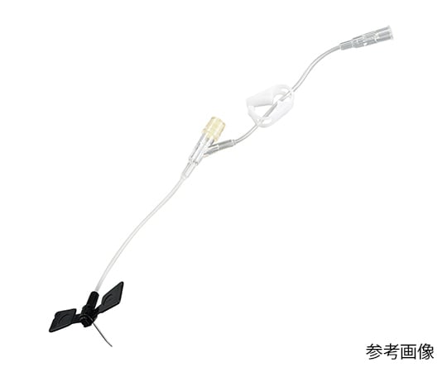 | 貸出希望数 | ｼｮｯﾄﾒﾝ  （３枚まで） | 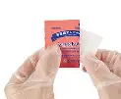 | 貸出希望数
ｺｱﾚｽｾﾂﾄ CFW-22GX3/4  （3本まで） |  | 返却チエック  不要 | ｼｮｯﾄﾒﾝ  （３枚まで） |  | 返却チエック  不要
ﾄｯﾌﾟｼﾘﾝｼﾞ10ml  （１本まで） | 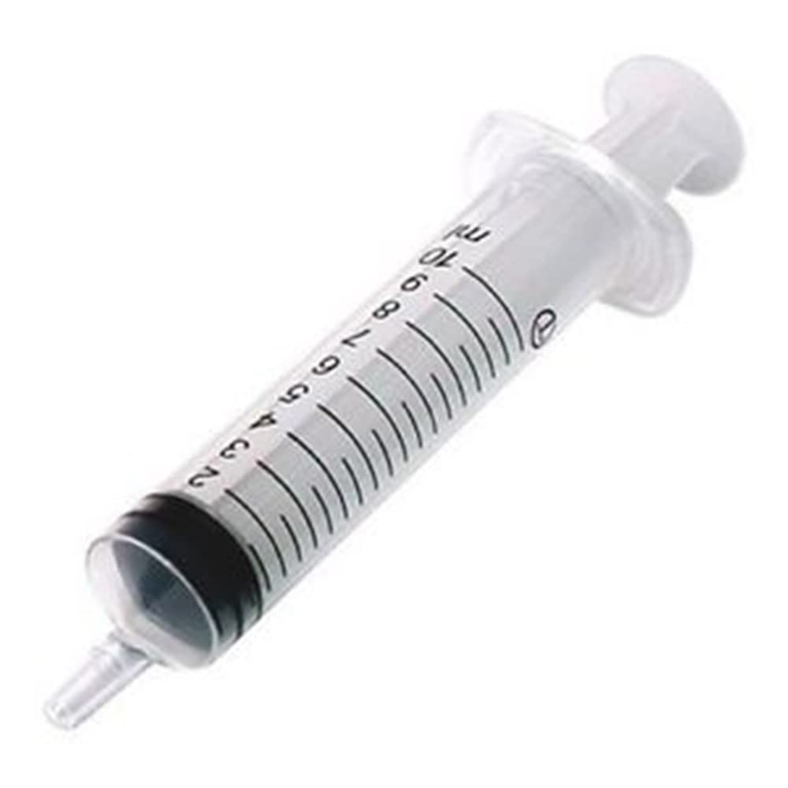 | 貸出希望数 | ﾃｶﾞﾀﾞｰﾑﾄﾗﾝｽﾍﾟｱﾚﾝﾄ  （３枚まで） | 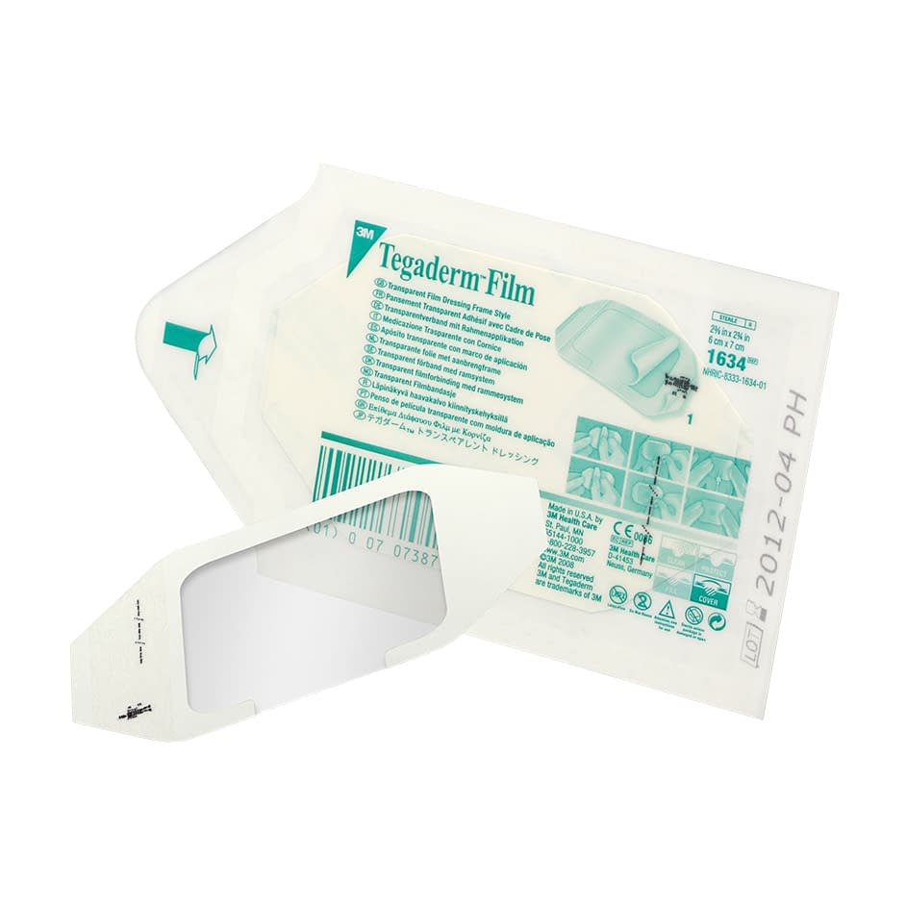 | 貸出希望数
ﾄｯﾌﾟｼﾘﾝｼﾞ10ml  （１本まで） |  | 返却チエック  不要 | ﾃｶﾞﾀﾞｰﾑﾄﾗﾝｽﾍﾟｱﾚﾝﾄ  （３枚まで） |  | 返却チエック  不要
滅菌ﾃﾞｨｽﾎﾟガｰｾﾞ  （３枚まで） | 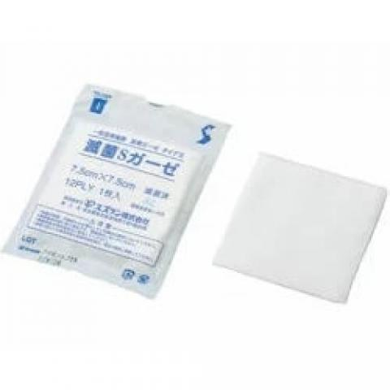 | 貸出希望数 | ﾄﾗﾝｽﾎﾟｱ  （１本まで） | 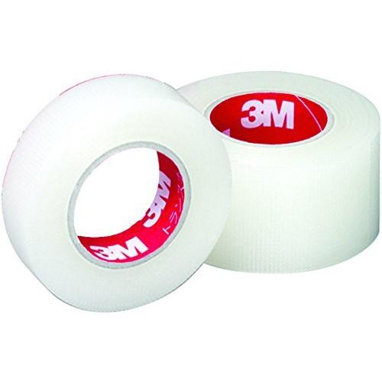 | 貸出希望数
滅菌ﾃﾞｨｽﾎﾟガｰｾﾞ  （３枚まで） |  | 返却チエック  不要 | ﾄﾗﾝｽﾎﾟｱ  （１本まで） |  | 返却チエック
CVポート穿刺練習用セット

小児医療的ケア・BLSセット

貸出希望機材の欄に数量を記入してください
品 名 |  | 貸出希望数・返却チエック | 品名 |  | 貸出希望数・返却チエック
医療的ケア児モデル JANA  （定数１） | 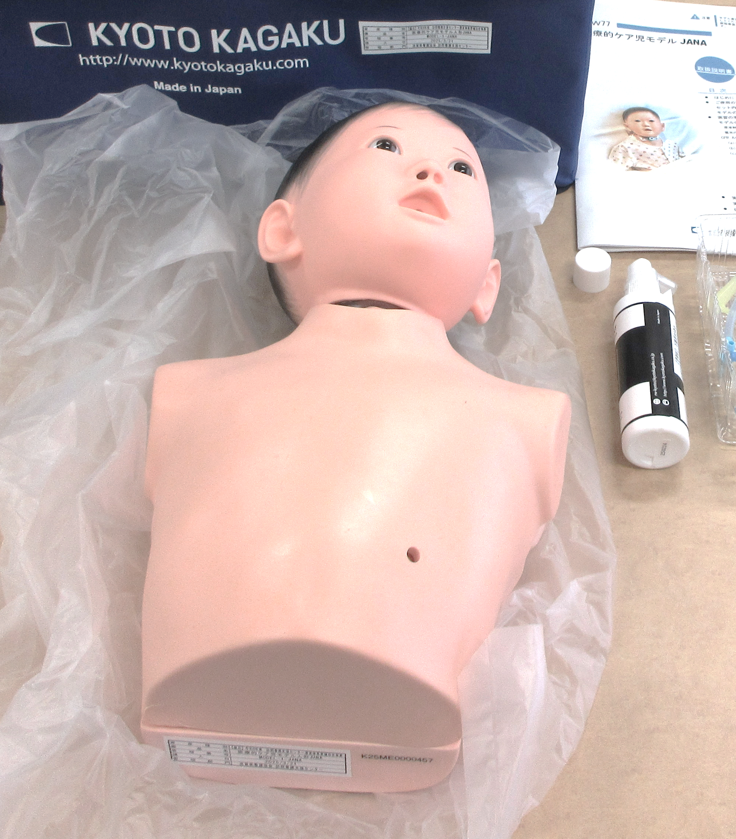 | 貸出希望数 | レールダル  リトル  ジュニア  （定数１） | 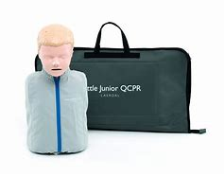 | 貸出希望数
医療的ケア児モデル JANA  （定数１） |  | 返却チエック | レールダル  リトル  ジュニア  （定数１） |  | 返却チエック
レールダル リトル  ベビー  （定数２） | 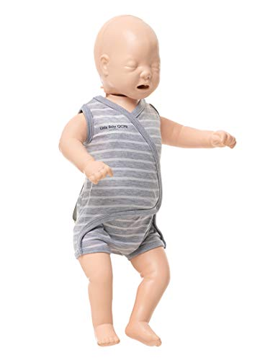 | 貸出希望数 | レーダルメディカルスキルガイド  （定数4） | 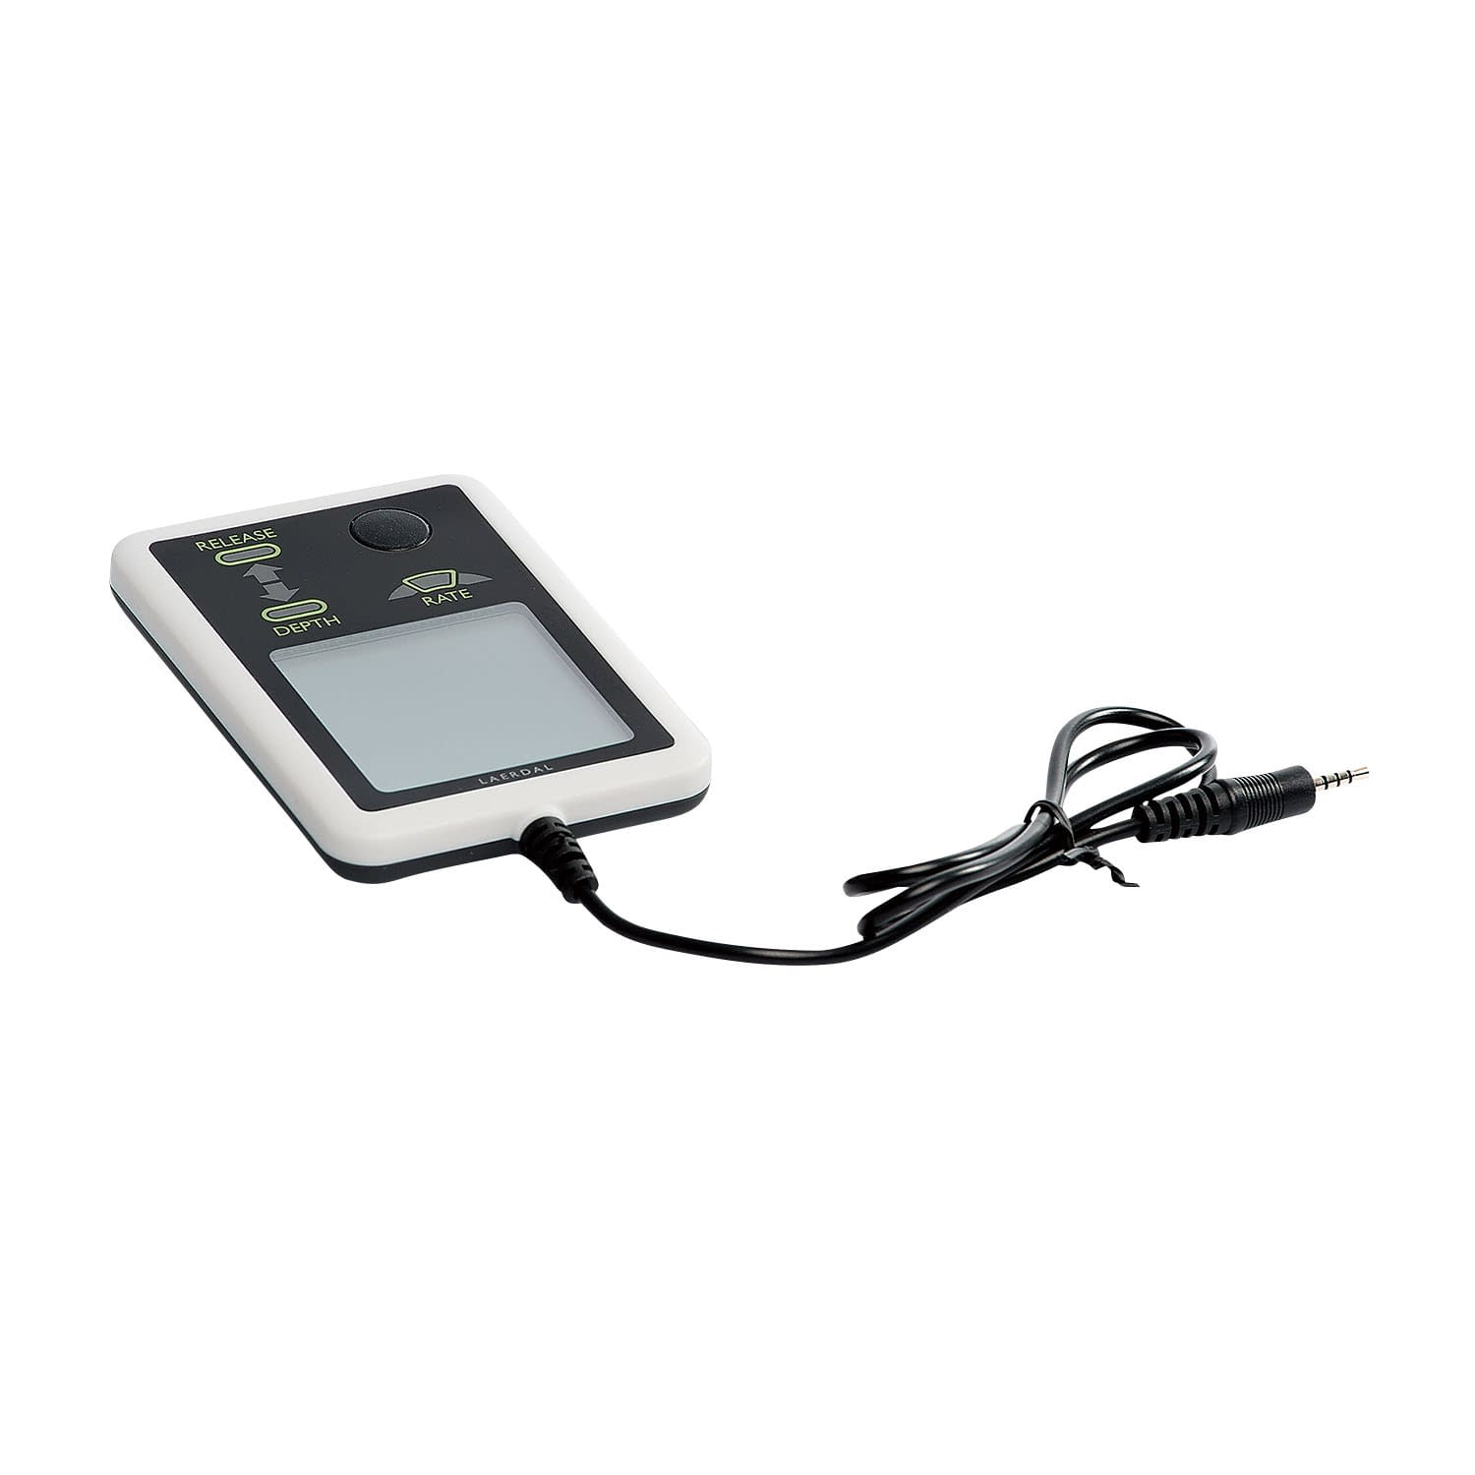 | 貸出希望数
レールダル リトル  ベビー  （定数２） |  | 返却チエック | レーダルメディカルスキルガイド  （定数4） |  | 返却チエック
レールダル AED  トレーナ3  （定数１） | 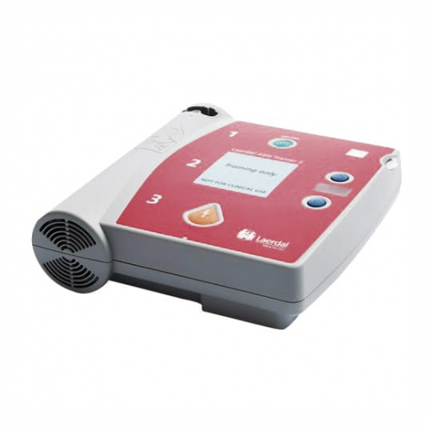 | 貸出希望数 | アンブ蘇生バッグSPURⅡ 成人用  （定数１） | 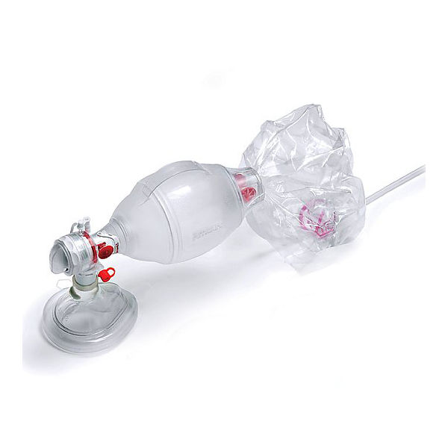 | 貸出希望数
レールダル AED  トレーナ3  （定数１） |  | 返却チエック | アンブ蘇生バッグSPURⅡ 成人用  （定数１） |  | 返却チエック
アンブ蘇生バッグSPURⅡ 小児用  （定数１） | 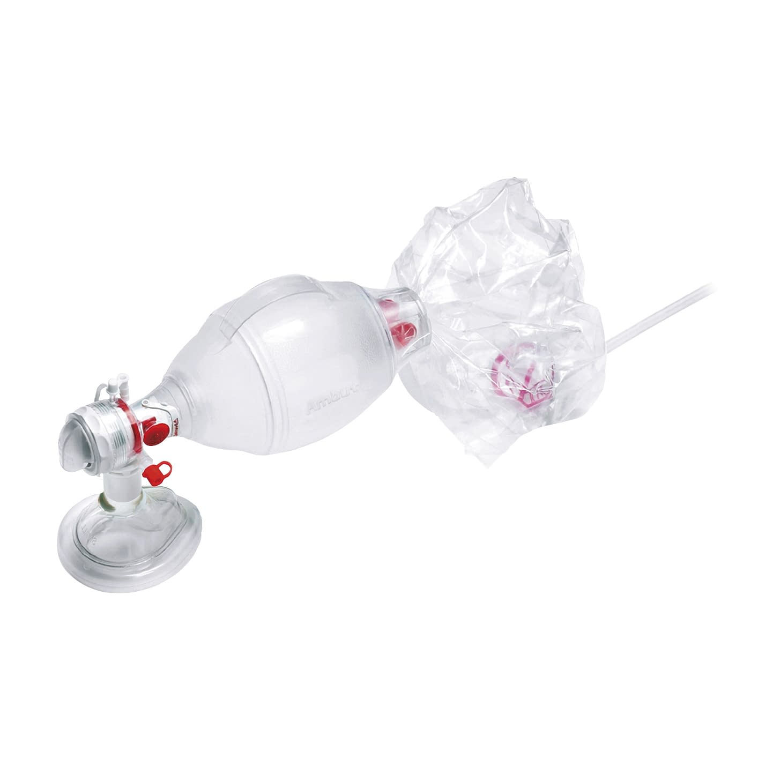 | 貸出希望数 | レールダルポケットマスク ソフトケース（定数１） | 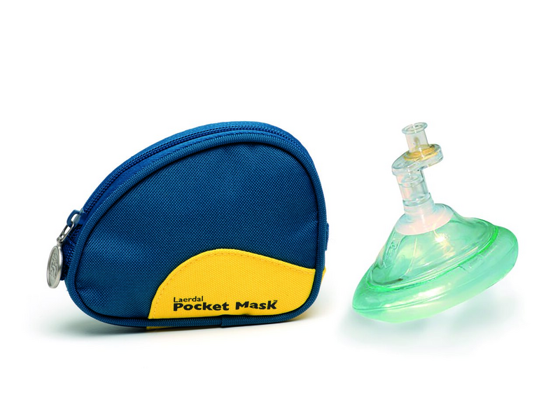 | 貸出希望数
アンブ蘇生バッグSPURⅡ 小児用  （定数１） |  | 返却チエック | レールダルポケットマスク ソフトケース（定数１） |  | 返却チエック
レーダル  シリコン  マスク  （定数１） | 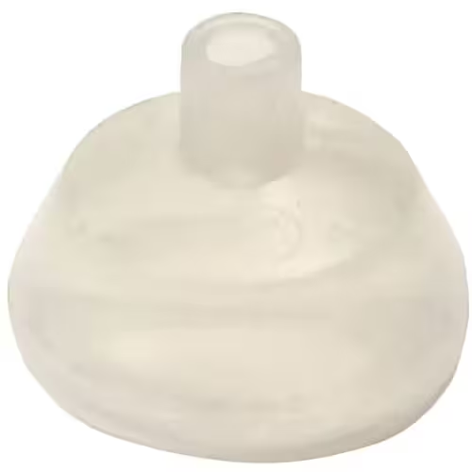 | 貸出希望数 | エクスハローメータ  （定数１） | 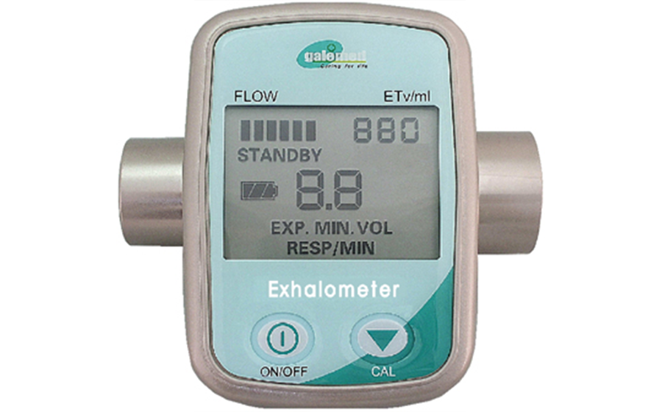 | 貸出希望数
レーダル  シリコン  マスク  （定数１） |  | 返却チエック | エクスハローメータ  （定数１） |  | 返却チエック
電子メトロノーム  （定数１） |  | 貸出希望数 | メディトレくんⅡ  （定数１） | 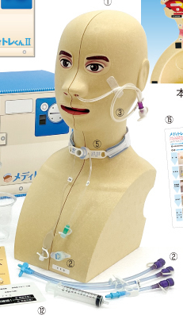 | 貸出希望数
電子メトロノーム  （定数１） |  | 返却チエック | メディトレくんⅡ  （定数１） |  | 返却チエック

ストーマケアセット
貸出希望機材の欄に数量を記入してください
品名 |  | 貸出希望数・返却チエック | 品名 |  | 貸出希望数・返却チエック
アヴィス人工肛門モデル  （定数１） | 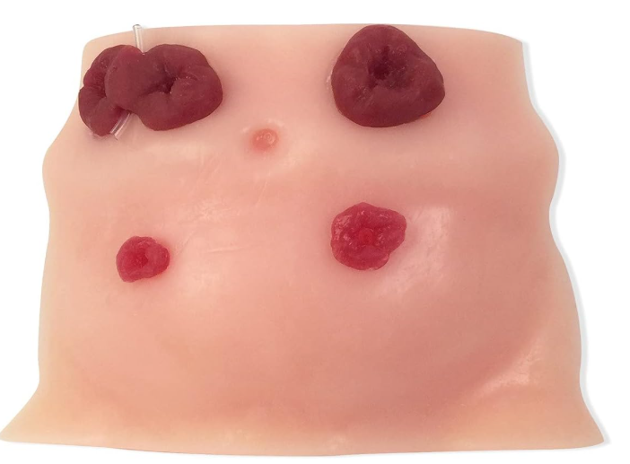 | 貸出希望数 | ストーマケアモデル装着式（定数５） | 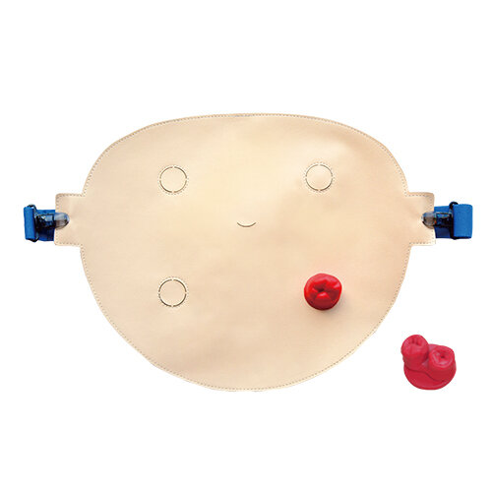 | 貸出希望数
アヴィス人工肛門モデル  （定数１） |  | 返却チエック | ストーマケアモデル装着式（定数５） |  | 返却チエック
ブラバ消臭剥離剤スプレー  （定数１） | 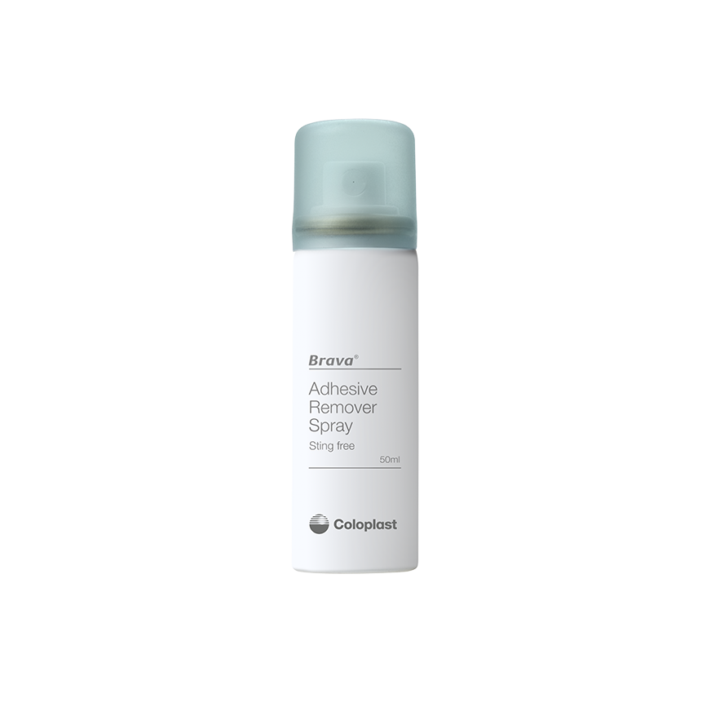 | 貸出希望数 | ブラバ皮膚被膜材スプレー（定数１） | 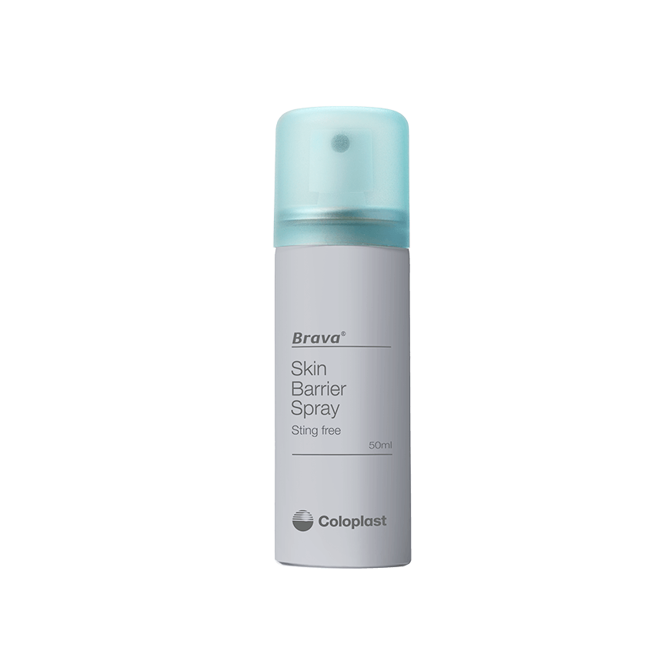 | 貸出希望数
ブラバ消臭剥離剤スプレー  （定数１） |  | 返却チエック | ブラバ皮膚被膜材スプレー（定数１） |  | 返却チエック
ディオール消臭潤滑剤ボトル  （定数１） | 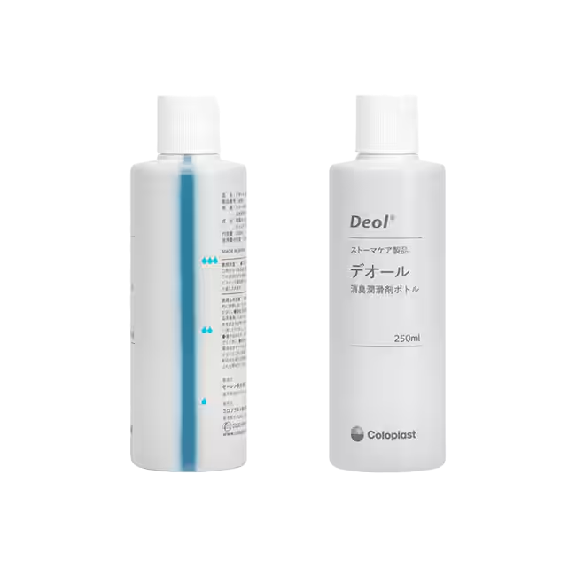 | 貸出希望数 | ブラバパウダー  （定数１） | 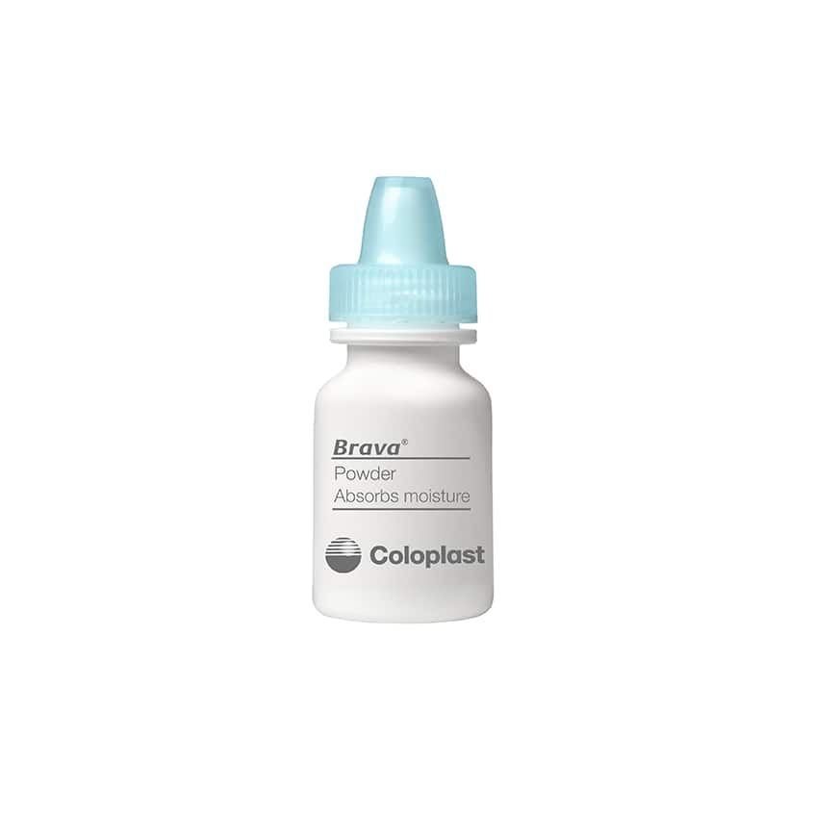 | 貸出希望数
ディオール消臭潤滑剤ボトル  （定数１） |  | 返却チエック | ブラバパウダー  （定数１） |  | 返却チエック
メジャー付ハサミ  （定数1） | 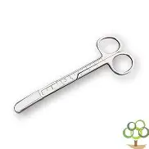 | 貸出希望数 | クラッシック クラップ  （定数１） | 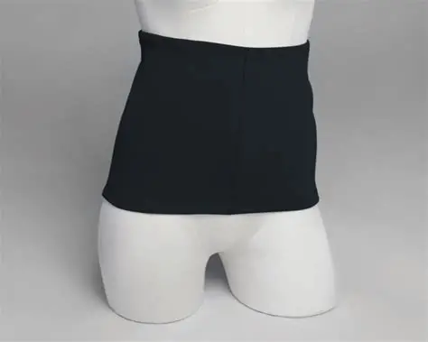 | 貸出希望数
メジャー付ハサミ  （定数1） |  | 返却チエック | クラッシック クラップ  （定数１） |  | 返却チエック
ボクサーブリーフ  （定数１） | 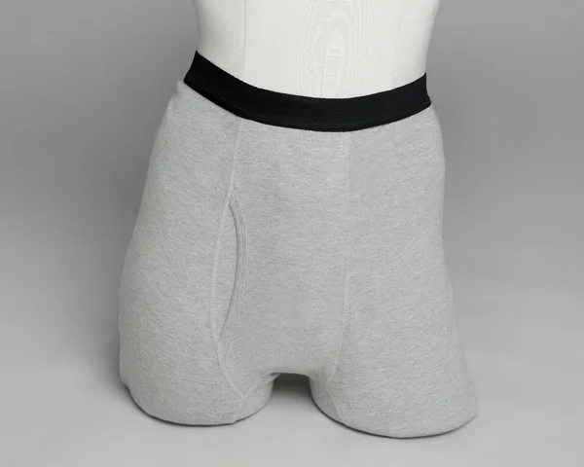 | 貸出希望数 | パウチカバー（定数１） | 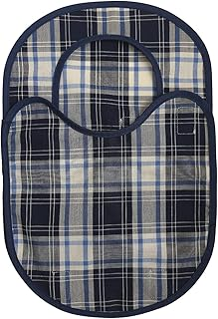 | 貸出希望数
ボクサーブリーフ  （定数１） |  | 返却チエック | パウチカバー（定数１） |  | 返却チエック
メッシュストーマベルト（定数１） | 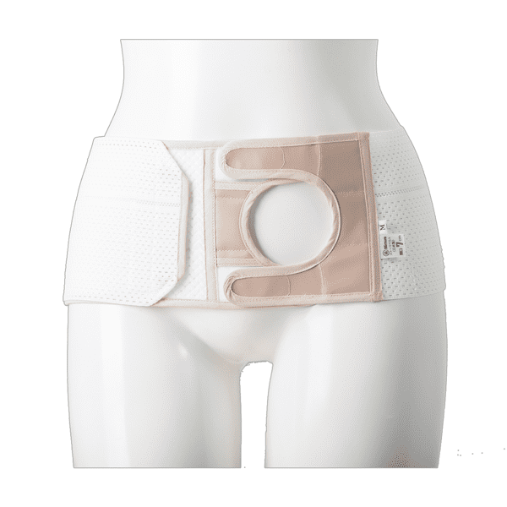 | 貸出希望数 | コロプラト プラハバルト（定数１） | 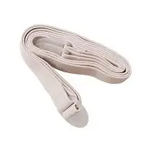 | 貸出希望数
メッシュストーマベルト（定数１） |  | 返却チエック | コロプラト プラハバルト（定数１） |  | 返却チエック
ブラバモルダブルリング （消耗品） | 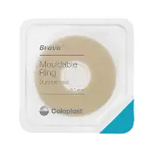 | 貸出希望数 | アダプト皮膚保護シール（消耗品） | 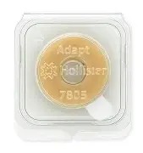 | 貸出希望数
ブラバモルダブルリング （消耗品） |  | 返却チエック  不要 | アダプト皮膚保護シール（消耗品） |  | 返却チエック  不要
プロケアーリムバー  （消耗品） | 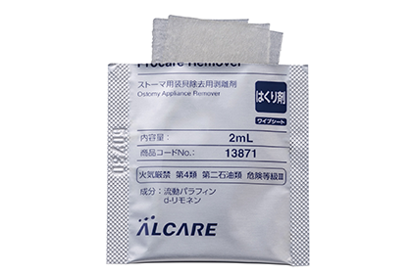 | 貸出希望数 | プロテクティブシール  （消耗品） | 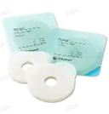 | 貸出希望数
プロケアーリムバー  （消耗品） |  | 返却チエック  不要 | プロテクティブシール  （消耗品） |  | 返却チエック  不要
ブラバテープ(消耗品) | 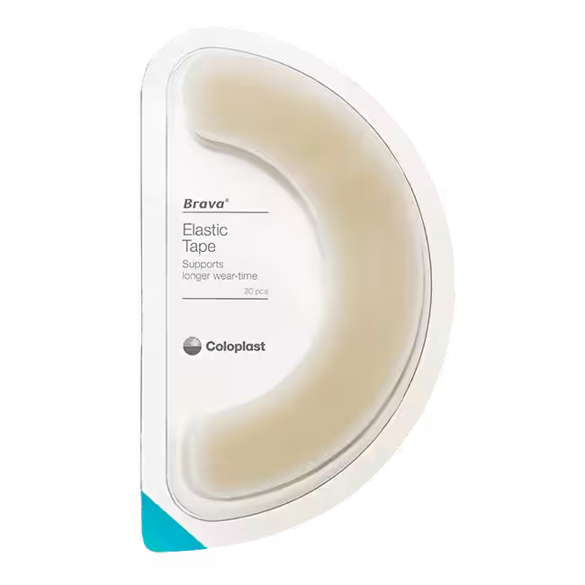 | 貸出希望数 | テスト用パウチ各種 |  | 貸出希望数
ブラバテープ(消耗品) |  | 返却チエック  不要 | テスト用パウチ各種 |  | 返却府不要

